PREMIÈRE COMPOSITION DE PHYSIQUE
(Durée : 4 heures)
L'utilisation des calculatrices est autorisée pour cette épreuve.
Phénomènes météorologiques associés à des mouvements verticaux de masses d'air
Les phénomènes météorologiques ont des origines multiples; une compréhension complète nécessite de prendre en compte de nombreux bilans d'échange (rayonnement, cycle de l'eau). Toutefois un certain nombre de phénomènes sont uniquement dus au déplacement adiabatique de masses d'air. Nous nous proposons dans ce problème d'analyser certains d'entre eux et étudierons leurs conséquences sur la formation de certains types de nuages.
Nous nous intéresserons dans une première partie aux mouvements verticaux d'air sec puis dans une seconde partie aux mouvements d'air humide et au phénomène de condensation. Enfin la troisième partie étudie quelques aspects de l'air humide saturé.
On supposera le champ de pesanteur localement uniforme : $\vec{g}=−g\vec{e_{z}}$ où $\vec{e_{z}}$ est le vecteur unitaire dirigé selon la verticale ascendante.
Constantes et données numériques.
Constante des gaz parfaits | $$R=8,3 J{ K}^{−1}{ mol}^{−1}$$
Accélération de la pesanteur | $$g=9,8 m{ s}^{−2}$$

Air sec
Masse molaire moyenne | $$M_{a}=29 g{ mol}^{−1}$$
Capacité thermique massique à pression constante | $$c_{p}=1,0×{10}^{3} J{ K}^{−1}{ kg}^{−1}$$
Rapport des capacités thermiques à $p$ et à $V$ constants | $$γ=c_{p}/c_{v}=1,40$$

Eau
Masse molaire | $$M_{e}=18 g{ mol}^{−1}$$
Température du point triple | $$T_{t}=273,16 K\left(0,{01}^{∘}C\right)$$
Pression du point triple | $$p_{t}=610 Pa$$
Enthalpie massique de vaporisation à $0^{∘}C$ | $$L_{v}=2,50×{10}^{6} J{ kg}^{−1}$$
Enthalpie massique de vaporisation à ${100}^{∘}C$ | $$L_{v}=2,25×{10}^{6} J{ kg}^{−1}$$

Première partie
Les mouvements d'air dans l'atmosphère peuvent se présenter sous forme d'oscillations verticales. Nous cherchons à en déterminer les principales caractéristiques.
- Pour une atmosphère en équilibre « hydrostatique », les différentes grandeurs physiques qui la caractérisent ne dépendent que de l'altitude $z$.
a) Donner l'équation qui relie à l'équilibre la pression $p(z)$, la masse volumique $ρ(z)$ et $g$.
b) On considère l'air sec comme un gaz parfait ; on suppose de plus l'atmosphère isotherme de température $T_{0}$. Déterminer $p(z)$ et $ρ(z)$ à l'aide de $p(0),ρ(0),M_{a},g,R$ et $T_{0}$.
c) Calculer la hauteur caractéristique correspondante pour une température de ${10}^{∘}C$.
- Pour étudier la stabilité de l'équilibre, on considère une petite masse d'air $m$ que l'on déplace verticalement dans l'atmosphère supposé être en équilibre hydrostatique mais non isotherme a priori. On peut imaginer que cet air déplacé est séparé de l'air extérieur par une fine enveloppe du type « bulle de savon » d'effet négligeable. La pression dans la bulle est supposée être à tout instant égale à la pression extérieure correspondant à l'altitude où se trouve la bulle.
Avant d'être déplacée, la bulle de volume $V_{0}$ est en équilibre à l'altitude $z_{0}$ et sa température et sa pression sont égales à celles de l'air environnant, soit $T\left(z_{0}\right)$ et $p\left(z_{0}\right)$.
a) La bulle est déplacée à la hauteur $z_{0}+h$. En supposant son évolution adiabatique et réversible, et les variations assez petites pour être traitées linéairement, déterminer la variation $δV$ de volume en fonction de $V_{0},ρ,g,h$ et du coefficient de compressibilité isentropique $χ_{S}$ défini $parχ_{S}=−\frac{1}{V}{\left(\frac{∂V}{∂p}\right)}_{S}$.
b) Déterminer la force d'Archimède exercée par l'atmosphère sur la bulle; on introduira le gradient relatif de masse volumique : $\frac{1}{ρ}\frac{dρ}{dz}$.
c) En déduire l'équation du mouvement de la bulle.
d) Quelle condition doit vérifier le gradient de masse volumique pour que l'équilibre de l'air en $z_{0}$ soit stable? Déterminer dans ce cas la pulsation $Ω\left(z_{0}\right)$ des oscillations d'une bulle autour de l'altitude $z_{0}$. La pulsation $Ω\left(z_{0}\right)$ est appelée « pulsation de Väisälä-Brunt ».
3. On considère l'air comme un gaz parfait.
a) Expliciter $χ_{S}$ à l'aide du coefficient $γ=c_{p}/c_{v}$. Traduire la condition de stabilité sur le gradient de masse volumique sous la forme d'une condition relative au gradient de température $dT/dz$.
b) Montrer alors qu'une atmosphère isotherme est stable. Déterminer dans ce cas la pulsation $Ω\left(z_{0}\right)$ en fonction de $g,γ$ et de la célérité des ondes sonores $c_{0}$.
c) Calculer numériquement $Ω\left(z_{0}\right)$ et la période $τ$ correspondante pour une température de $15 ^{∘}C$.
Deuxième partie
On s'intéresse dans cette partie tout d'abord à l'équilibre liquide-vapeur de l'eau pure, puis à l'effet de l'eau contenue dans l'atmosphère sous forme vapeur.
- Soit $e(T)$ la pression de vapeur saturante de l'eau à la température $T$ et $L_{v}$ l'enthalpie massique de vaporisation de l'eau à cette température. On considère la vapeur d'eau comme un gaz parfait.
a) Montrer que, moyennant une approximation que l'on justifiera :
$$\frac{1}{e}\frac{de}{dT}=\frac{L_{v}M_{e}}{RT^{2}}$$
b) En choisissant $L_{v}$ indépendant de $T$ et égal à $L_{v}\left(T_{t}\right)$, exprimer $e(T)$ en fonction de $T$, à l'aide de $p_{t}$ et $T_{t}$, pression et température du point triple.
c) Calculer numériquement, en utilisant le tableau de données, $e(T)$ pour les températures de $5^{∘}C,{10}^{∘}C,{15}^{∘}C$.
Calculer aussi $e\left({100}^{∘}C\right)$ en prenant pour $L_{v}$ sa valeur moyenne entre $0^{∘}C$ et ${100}^{∘}C$. Commenter la valeur trouvée pour ${100}^{∘}C$.
2. On considère maintenant un volume $V$ d'air humide, mélange composé d'une masse $m_{s}$ d'air sec et d'une masse $m_{v}$ de vapeur d'eau (sans eau liquide) avec $m_{v}≪m_{s}$. On note $p_{s}$ la pression partielle de l'air sec, c'est-à-dire la pression qu'il aurait s'il occupait seul le volume $V$; on note de même $p_{v}$ la pression partielle de la vapeur d'eau. Ce mélange est considéré comme un mélange idéal de gaz parfaits et donc la pression totale $p$ est la somme des deux pressions $p_{s}$ et $p_{v}$. L'humidité $H$ est définie comme le rapport entre la pression partielle de vapeur d'eau $p_{v}$ et la pression de vapeur saturante $e(T):H=\frac{p_{v}}{e}$. On cherche à déterminer les conditions pour lesquelles apparaît une condensation.
a) On suppose l'enthalpie de vaporisation ainsi que les capacités thermiques indépendantes de la température dans le domaine considéré. Montrer que l'humidité, la pression totale et la température, pour deux états indicés 1 et 2 sont reliées par :
$$ln⁡\left(\frac{H_{1}}{H_{2}}\right)=ln⁡\left(\frac{p_{1}}{p_{2}}\right)−\frac{L_{v}M_{e}}{R}\left(\frac{1}{T_{2}}−\frac{1}{T_{1}}\right)$$
b) L'air humide est dans un état initial $A$ de température $T_{A}$, de pression totale $p_{A}$ et d'humidité $H_{A}$ strictement inférieure à 1 . Il subit une transformation adiabatique réversible. En négligeant la capacité thermique de l'eau, trouver une relation implicite qui permet de déterminer la température de condensation $T_{C}$ en fonction de $T_{A}$ et de $H_{A}$.
c) En supposant $T_{C}$ proche de $T_{A}$, montrer que $T_{C}$ est approximativement donné par :
$$T_{C}={\left[1−\frac{ln⁡H_{A}}{\frac{L_{v}M_{e}}{RT_{A}}−\frac{c_{p}M_{a}}{R}}\right]}^{−1}T_{A}.$$
La transformation nécessaire est-elle une compression ou une détente?
3.a) Par beau temps, on observe des nuages appelés «c cumulus ». Quelle est l'origine de ces nuages?
Ces nuages ont une forme caractéristique : leur base est pratiquement plane et les bases de tous les nuages sont à la même altitude (figure 1). Pourquoi en est-il ainsi et par quoi est déterminée cette altitude?
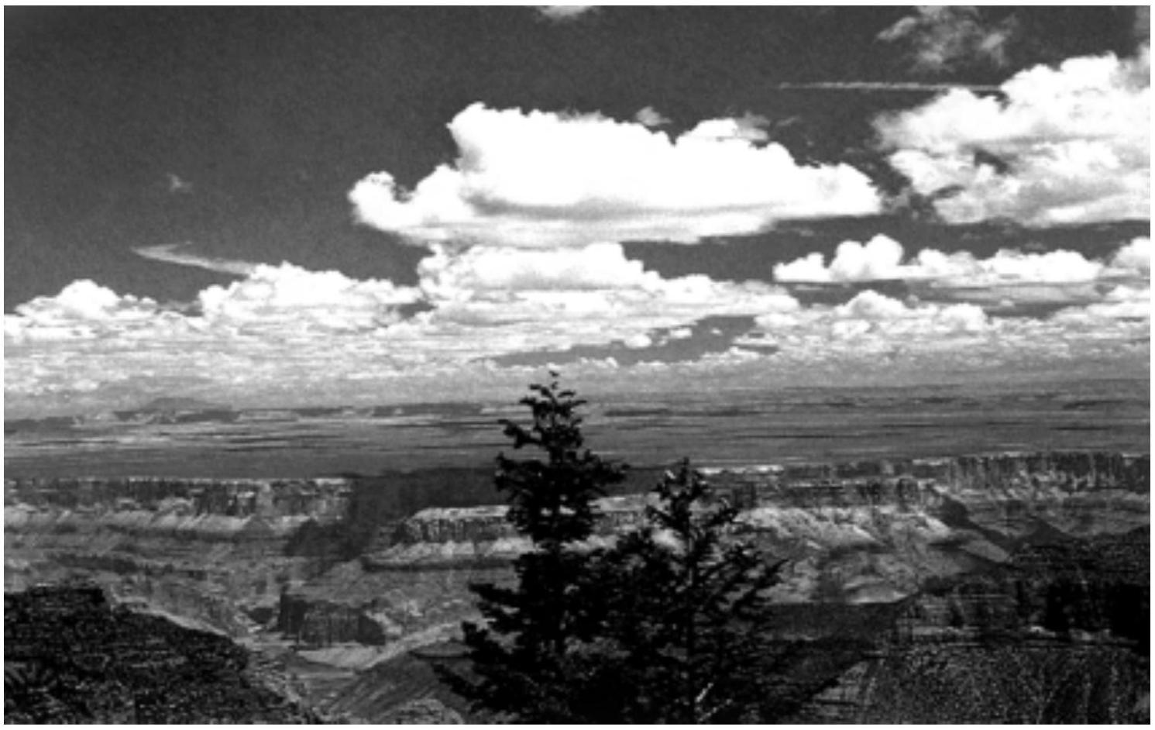
Figure 1
b) On considère que la pression de l'air en mouvement vertical adiabatique est toujours égale à celle de l'atmosphère en équilibre hydrostatique (Cf. question 2. de la première partie). Montrer que dans ces conditions, pour cet air :
$${\left(\frac{∂T}{∂z}\right)}_{S}=−\frac{g}{c_{p}}$$
Calculer numériquement ce gradient en $K/km$.
c) On donne au sol $(z=0):T_{A}={25}^{∘}C,H_{A}=0,55$. Calculer l'altitude de base des cumulus.
d) En présence de vent, les nuages sont entrainés; cependant on peut voir des nuages « accrochés » au sommet d'une colline ou d'une montagne. Expliquer pourquoi le vent ne les emporte pas.
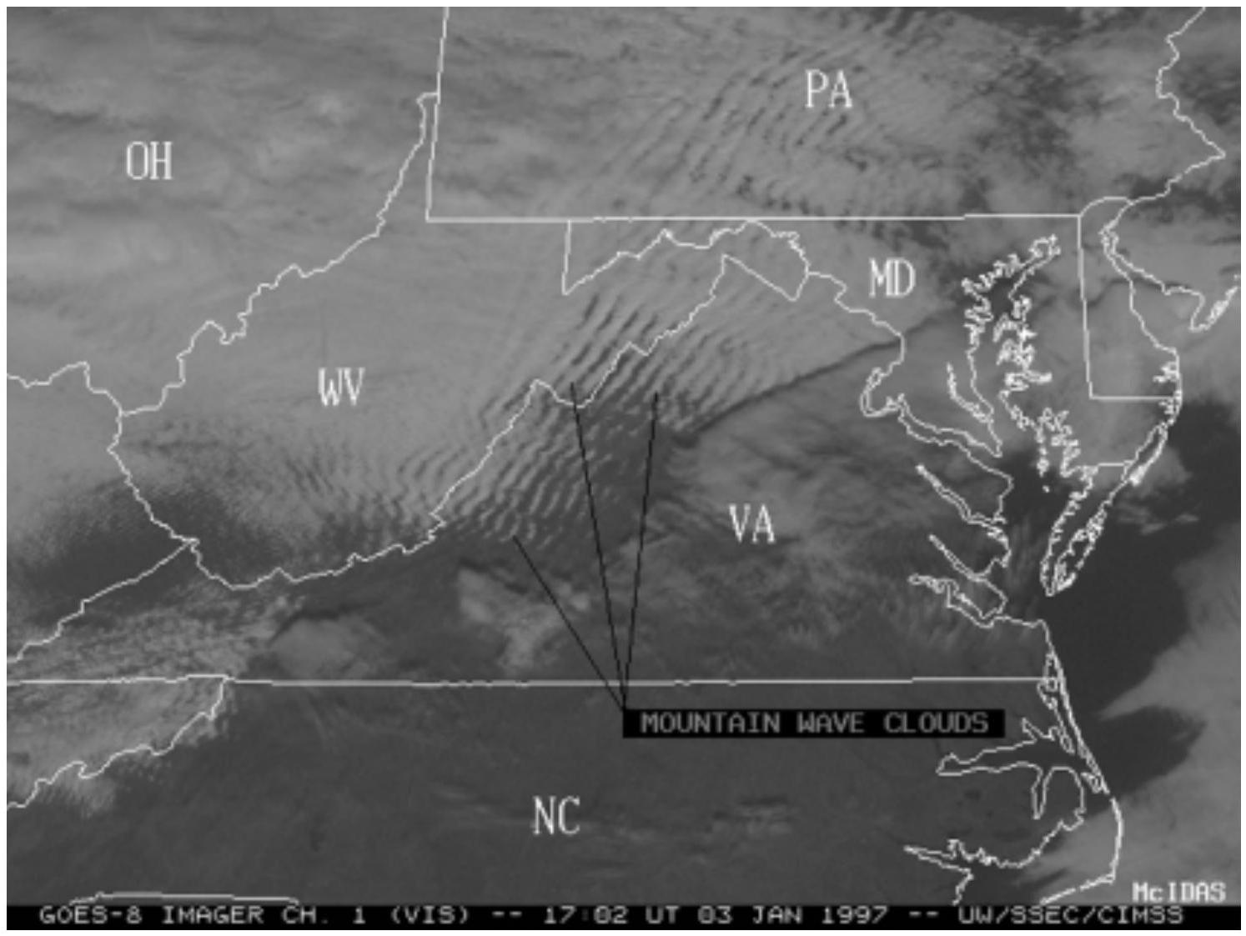
Figure 2
e) La photographie de la figure 2 montre une structure nuageuse possédant une périodicité spatiale. Elle est due à un vent de NO arrivant sur les Monts Appalaches (chaîne orientée SO NE) et excitant dans l'atmosphère des oscillations verticales. Expliquer le phénomène observé. La période spatiale est de l'ordre de 10 km . En utilisant la période de Väisälä-Brunt calculée dans la question 3.c) de la première partie, évaluer la vitesse du vent nécessaire pour expliquer le phénomène; le résultat est-il plausible?
Troisième partie
On s'intéresse maintenant à des transformations d'air humide pour lesquelles une fraction de l'eau est condensée. La phase gazeuse se comporte comme il a été vu dans la deuxième partie. L'enthalpie du système est la somme des enthalpies de l'air sec et de l'eau. On raisonnera sur un volume $V$ contenant une masse $m_{a}$ d'air sec, une masse $m_{v}$ de vapeur d'eau et une masse $m_{l}$ d'eau liquide. On négligera le volume de la phase liquide et on considèrera des situations où la masse d'eau, vapeur et liquide, est très faible devant la masse de l'air.
1.a) Montrer que, dans ces conditions, la différentielle de l'enthalpie $H$ du système peut s'écrire :
$$dH=m_{a}c_{p}dT+L_{v}dm_{v}$$
b) En déduire celle de l'entropie $dS$.
2. Exprimer $m_{v}$ en fonction de $e(T)$ et de la pression $p$. En déduire l'expression de la différentielle $dm_{v}$ en prenant comme variables indépendantes $T$ et $p$.
3. On considère une transformation adiabatique et réversible. Exprimer pour cette transformation ${\left(\frac{dT}{dp}\right)}_{\text{cond }}$ en fonction de $T,p$ et $e(T)$. Mettre le résultat sous la forme :
$${\left(\frac{dT}{dp}\right)}_{cond}=α{\left(\frac{dT}{dp}\right)}_{as}$$
où ${\left(\frac{dT}{dp}\right)}_{\text{as }}$ est la quantité correspondante pour de l'air sec et où $α[T,p,e(T)]$ est un facteur multiplicatif dont on montrera qu'il est inférieur à 1 .
4. De l'air contenant une certaine proportion d'eau sous forme vapeur arrive sur une chaîne de montagnes où il subit à la montée une détente et à la descente une compression que l'on supposera toutes deux adiabatiques et réversibles.
a) Montrer, par une discussion qualitative, que, si la température initiale est supérieure à une température $T_{1}$, il n'y a pas formation de nuage et que, pour une même altitude, l'air redescendant possède la même température que l'air montant.
b) Montrer de même que si la température initiale est plus froide, il y a formation de nuages. S'il y a alors pluie, en déduire que l'air descendant est à une température plus élevée que celle de l'air montant. Ce vent est appelé foehn en Europe et chinook aux États-Unis.
5. On souhaite effectuer une évaluation de ce dernier effet. Pour cela, on suppose que l'air montant commence à se condenser à l'altitude $h_{A}$ pour une température $T_{A}$ et la pression $p_{A}$. Il se détend adiabatiquement avec pluie jusqu'à l'altitude $h_{B}$ de pression $p_{B}$ où sa température est notée $T_{B}$. Puis l'air devenu sec revient à l'altitude $h_{A}$ de pression $p_{A}$ mais avec la température $T_{F}$ 。
a) En prenant $α$ constant, égal à une valeur moyenne $\overset{‾}{α}$, exprimer $T_{B}/T_{A}$ en fonction de $p_{B}/p_{A}$. Exprimer ensuite $T_{F}/T_{B}$. En déduire $T_{F}/T_{A}$ en fonction de $p_{B}/p_{A},γ$ et $\overset{‾}{α}$.
b) On donne $h_{A}=500 m,T_{A}={10}^{∘}C,h_{B}=2500 m$. Evaluer la pression $p_{m}$ de l'atmosphère à l'altitude moyenne de 1500 m à l'aide du modèle isotherme étudié aux questions 1.b) et 1.c) de la première partie, pour une température de ${10}^{∘}C$ et une pression de $1×{10}^{5} Pa$ au niveau de la mer. Prendre $\overset{‾}{α}=α\left(5^{∘}C,p_{m}\right)$ et le calculer.
c) Le même modèle d'atmosphère donne $p_{B}/p_{A}$. Calculer la température $T_{F}$.

